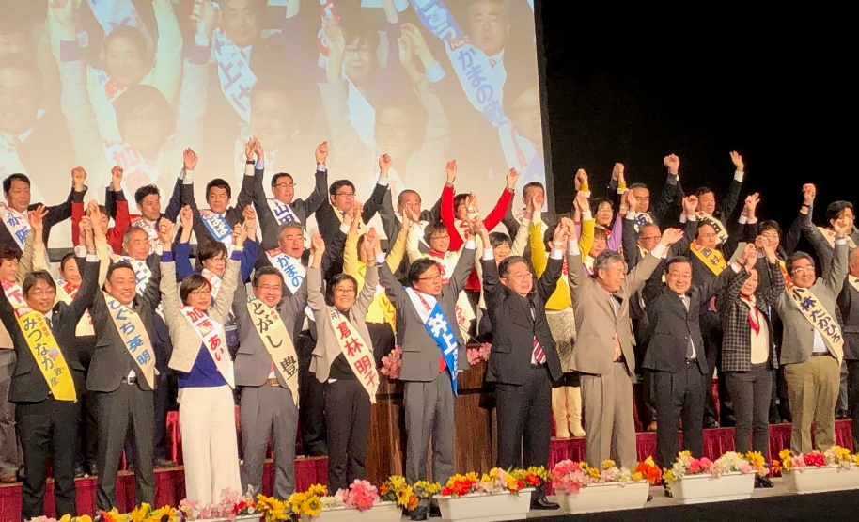
小池書記局長 京都の底力発揮を訴え
演説会に２８００人
“安倍政治サヨナラ”の選挙に
３月２９日の前半戦告示まで２カ月を切った統一地方選、７月の参院選での日本共産党躍進へ京都府委員会は１日、小池晃書記局長を迎えて京都市左京区で演説会を開き、２８００人が参加しました。小池氏は府議選で過去最高の15議席以上、京都市議選で第一党となる躍進を勝ち取るとともに、参院選の比例で井上さとし参院議員をはじめ7人全員当選、京都選挙区（定数２）で倉林明子参院議員の再選で「“安倍政治サヨナラ“の選挙にしよう」と訴え。「安倍内閣が改憲を狙う下、歴史の節目で審判を下してきた京都でこそ底力の発揮を」と呼びかけました。演説会では井上、倉林両参院議員、京都府・市議選候補の代表が決意を表明。各界の人が日本共産党への期待を述べました。
「初めてきました。よかったです」「『日本の夜明けは京都から』の言葉に恥じない結果を出したいと思った」「府市会候補者がそろって圧巻。すごいなー。頑張らねばと元気が出ました」などの感想が寄せられました。募金は参加者の半数近くの1160人から72万円以上が寄せられました。
８日（金）近畿いっせい宣伝 地方議員・予定候補を先頭に大成功を
19年近畿ブロック事務所ニュース
Tel06（6975）9111 Fax06（6975）9115
【府県・地区・地方議員御中】

Ｎｏ．４（2019.2.4.）

）

